**Nombre: Daniel Esteban Tobar Castro**

**QUIZ #2**

**Parte 1:**

**Ejecuta la siguiente consulta y analiza su resultado:**

**select t.TerritoryID, t.TerritoryDescription, r.RegionDescription**

**from Territories t**

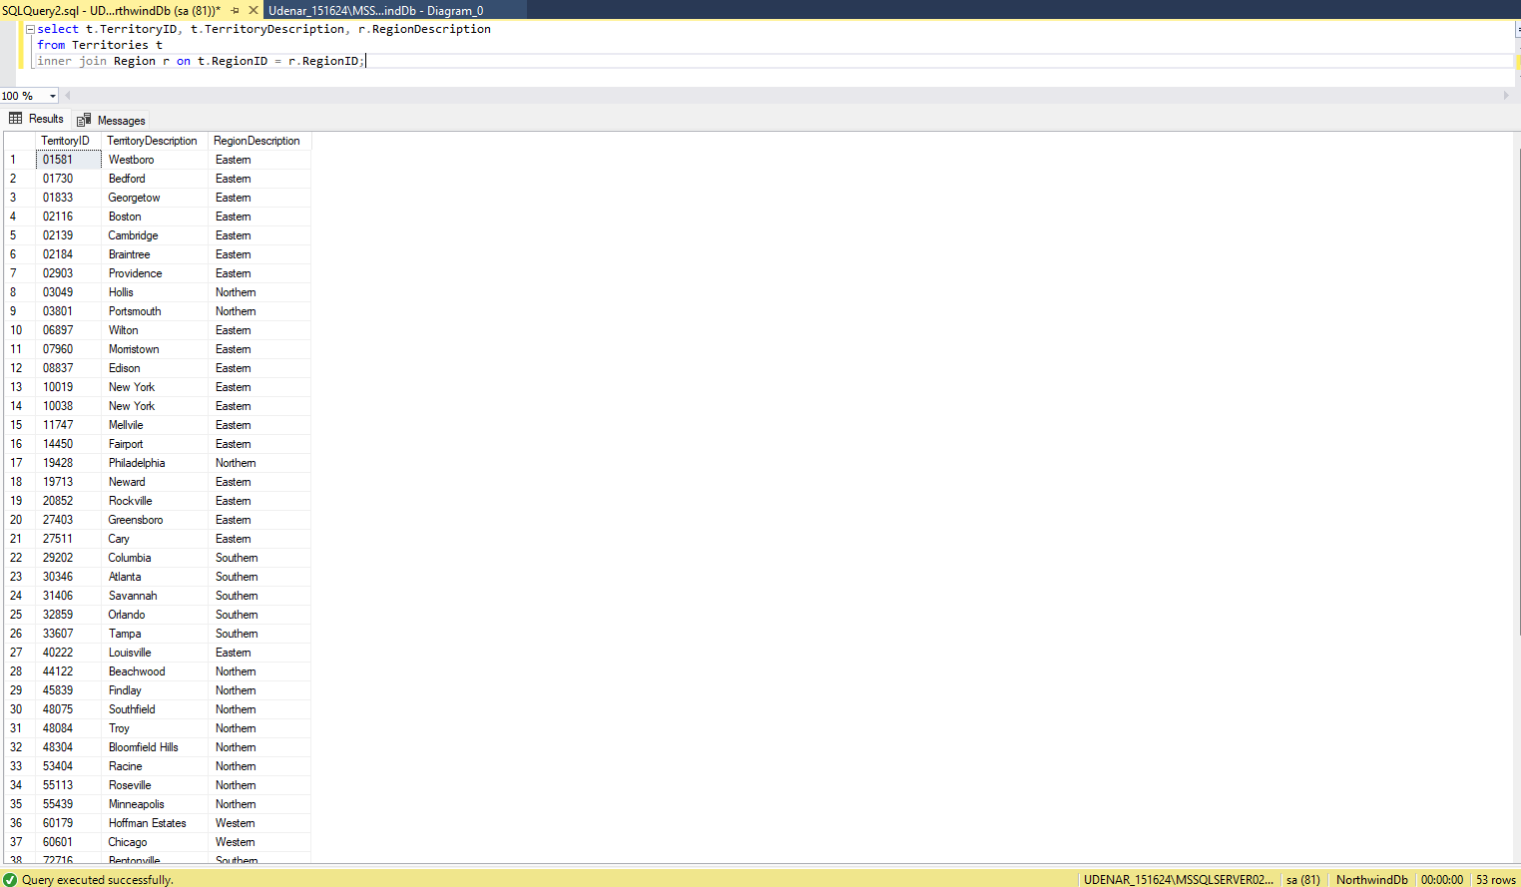**inner join Region r on t.RegionID = r.RegionID**

**Siguiendo la misma lógica del INNER JOIN ahora: Escribe una consulta en SQL**

**que te permita obtener el detalle de todos los campos del empleado**

**(Employees), y el ID del territorio al que pertenece (TerritoryID). Que Query**

**ejecuto?**

select E.*, et.TerritoryID

from Employees E

inner join EmployeeTerritories et on e.EmployeeID= et.EmployeeID;

**Complementa la Query anterior, para obtener adicionalmente la descripción del**

**territorio (TerritoryDescription), Tip: puedes agregar otra tabla con alias y**

**agregar un nuevo Inner Join. Que Query ejecuto?**

select E.*, et.TerritoryID, t.TerritoryDescription

from Employees E

inner join EmployeeTerritories et on e.EmployeeID= et.EmployeeID

inner join Territories t on et.TerritoryID = t.TerritoryID;